LabMedSys

Módulo Controle da Qualidade
Programação de Análise: Fluxos
Versão 1.0

Histórico de Revisão e Envolvidos

Nome | Função | Contato
Rogério
Lúcia
Balocco
Cláudio

Data | Versão | Descrição | Autor
30/10/2026 | 1.0 | Rascunho: legado, a partir do código | André Nardacci

- ACRÔNIMOS E ABREVIAÇÕES

Sigla | Termo Original | Tradução / Significado
ANVISA | Agência Nacional de Vigilância Sanitária | Agência reguladora sanitária brasileira
BPF | Boas Práticas de Fabricação | Conjunto de requisitos para garantir qualidade e segurança dos medicamentos
GMP | Good Manufacturing Practices | Boas Práticas de Fabricação
SGQ | Sistema de Gestão da Qualidade | Sistema de gestão da qualidade farmacêutica
CAPA | Corrective and Preventive Action | Ação Corretiva e Preventiva
RNC | Relatório de Não Conformidade | Registro formal de desvios ou não conformidades
POP | Procedimento Operacional Padrão | Documento que descreve a execução padronizada de atividades
RDC | Resolução da Diretoria Colegiada | Norma regulatória emitida pela ANVISA
PIC/S | Pharmaceutical Inspection Co-operation Scheme | Esquema de Cooperação em Inspeção Farmacêutica
CSV | Computerized System Validation | Validação de Sistemas Computadorizados
URS | User Requirements Specification | Especificação de Requisitos do Usuário
ERU | Especificação de Requisitos do Usuário | Documento contendo os requisitos do negócio e dos usuários
FS | Functional Specification | Especificação Funcional
IQ | Installation Qualification | Qualificação de Instalação
OQ | Operational Qualification | Qualificação Operacional
PQ | Performance Qualification | Qualificação de Desempenho
QI | Qualificação de Instalação | Evidência de que a instalação foi executada conforme especificação
QO | Qualificação de Operação | Evidência de que o sistema opera conforme especificado
QD | Qualificação de Desempenho | Evidência de que o sistema mantém desempenho consistente
PMV | Plano Mestre de Validação | Documento que define a estratégia global de validação
SNCM | Sistema Nacional de Controle de Medicamentos | Sistema brasileiro de rastreabilidade de medicamentos
IUM | Identificador Único de Medicamento | Código único utilizado na serialização de medicamentos
XML | Extensible Markup Language | Linguagem de marcação extensível para troca de dados
FDA | Food and Drug Administration | Agência reguladora de alimentos e medicamentos dos Estados Unidos
OMS | Organização Mundial da Saúde | Organização Mundial da Saúde
WHO | World Health Organization | Organização Mundial da Saúde
ALCOA+ | Attributable, Legible, Contemporaneous, Original, Accurate (+ Complete, Consistent, Enduring, Available) | Princípios de Integridade de Dados
GxP | Good Practices | Conjunto de Boas Práticas aplicáveis ao ambiente regulado
ICH | International Council for Harmonisation | Conselho Internacional para Harmonização de Requisitos Técnicos
QMS | Quality Management System | Sistema de Gestão da Qualidade
QA | Quality Assurance | Garantia da Qualidade
QC | Quality Control | Controle da Qualidade
SLA | Service Level Agreement | Acordo de Nível de Serviço
Audit Trail | Audit Trail | Trilha de Auditoria
GAMP | Good Automated Manufacturing Practice | Guia internacional de validação de sistemas computadorizados (categorias de software)
RN | Regra de Negócio | Regra que o sistema deve cumprir, identificada como RN-PRI-nnn
RF / RNF | Requisito Funcional / Não Funcional | O que a nova versão deve fazer / como deve fazer (segurança, auditoria, desempenho)
CT | Caso de Teste | Teste com passos e resultado esperado, identificado como CT-PRI-nnn
DV | Desvio | Diferença entre o resultado esperado e o obtido nos testes, identificado como DV-PRI-nnn
SEG | Achado de Segurança | Fragilidade de segurança encontrada no código, identificada como SEG-PRI-nn
SSO | Single Sign-On | Login único: um acesso vale para todos os módulos
DBA | Database Administrator | Administrador do banco de dados
LGPD | Lei Geral de Proteção de Dados | Lei nº 13.709/2018, sobre dados pessoais

- FLUXO DA TELA

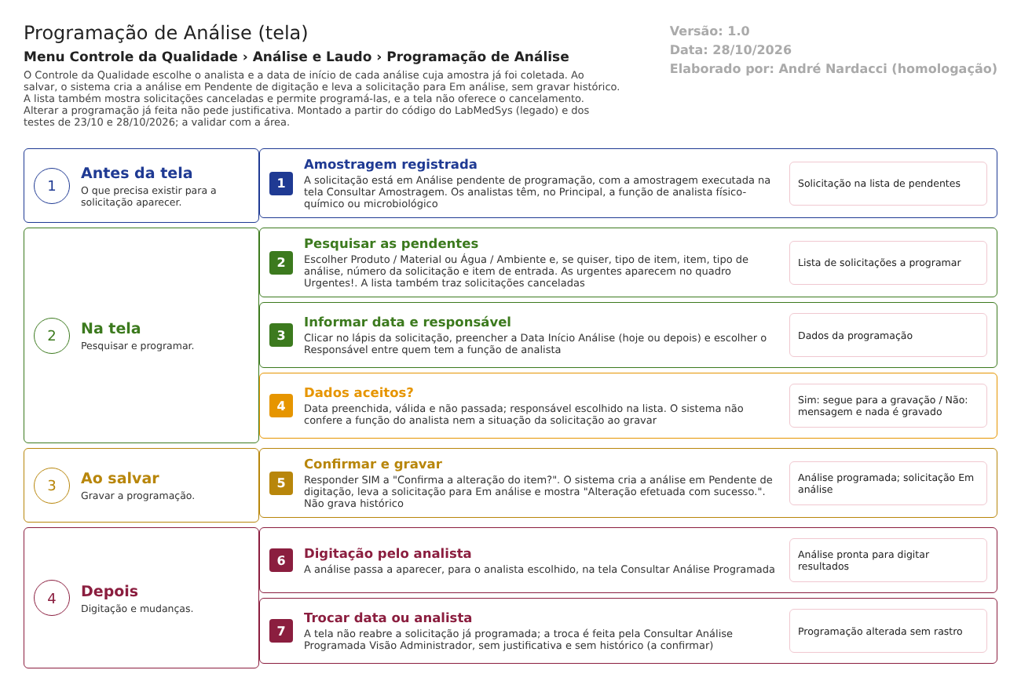
Figura 1 – Fluxograma da tela
Fluxograma no arquivo 02-programacao-de-analise.fluxo.json, em 4 fases. Etapas, na mesma ordem do arquivo:
- Etapa 1. Amostragem registrada: Solicitação na lista de pendentes (Antes da tela).
- Etapa 2. Pesquisar as pendentes: Lista de solicitações a programar (Na tela).
- Etapa 3. Informar data e responsável: Dados da programação (Na tela).
- Etapa 4. Dados aceitos? (decisão): Sim: segue para a gravação / Não: mensagem e nada é gravado (Na tela).
- Etapa 5. Confirmar e gravar: Análise programada; solicitação Em análise (Ao salvar).
- Etapa 6. Digitação pelo analista: Análise pronta para digitar resultados (Depois).
- Etapa 7. Trocar data ou analista: Programação alterada sem rastro (Depois).
Saídas alternativas: Voltar sai sem gravar; o cancelamento não tem botão.
- SITUAÇÕES E HISTÓRICO

Situações
- Solicitação em Análise pendente de programação: aparece na lista (SolicitacaoAnaliseRepository.cs:424-430).
- Solicitação Cancelada: continua aparecendo na lista (mesmo trecho; DV-CQ-038).
- Solicitação Em análise, depois de programada: sai da lista (SolicitacaoAnaliseService.cs:271-277).
- Análise Pendente de digitação: criada ao programar; é a situação em que o analista pode digitar os resultados (SolicitacaoAnaliseService.cs:258).
O que grava no histórico
- Nada, ao programar: a linha que gravaria o histórico está comentada (SolicitacaoAnaliseService.cs:279-280). Confirmado em teste: depois de programar e alterar a programação, o histórico da solicitação só tinha a inclusão de 22/10/2026 e o da análise respondia "NÃO EXISTE LOG DE ALTERAÇÃO PARA ESTE REGISTRO." (CT-CQ-R2-D2-04, 28/10/2026).
- O cancelamento (que a tela não oferece) gravaria histórico com a justificativa recebida (AnaliseProgramacaoController.cs:160-161).
O que não grava
- Quem programou a análise e quando, no histórico (só a data de criação da análise e o usuário de criação, na própria tabela).
- Quem trocou o analista ou a data depois (DV-CQ-039).
- O motivo da programação ou da troca.
- DADOS

Tabelas do banco
Tabela | Colunas principais | Chaves e ligações | Fonte
TBL_ANALISE (no código, TBL_ANALISE_CQ) | ID_SITUACAO_ANALISE, ID_SOLICITACAO_ANALISE, ID_USUARIO_RESPONSAVEL, NOME_USUARIO_RESPONSAVEL, DATA_INICIO | Liga à solicitação e à situação | HSolutions.CQ.DB/Tables/TBL_ANALISE.sql:1-24; HSolutions.CQ.Context/Configurations/AnaliseConfiguration.cs:16-49
TBL_SOLICITACAO_ANALISE | Situação da solicitação, responsável e data de início da análise, urgente, lixeira | Liga ao item de análise e ao tipo de análise | SolicitacaoAnaliseService.cs:269-277
TBL_AMOSTRAGEM | Situação da amostragem (precisa ser Executada) | Liga à solicitação | SolicitacaoAnaliseRepository.cs:474-478
TBL_SITUACAO_ANALISE / TBL_SITUACAO_SOLICITACAO_ANALISE | Pendente de digitação, Liberar laudo, Laudo liberado, Cancelado; situações da solicitação | Situações | HSolutions.CQ.DB/dml.sql:95-139

Leituras e gravações em outros módulos
Módulo | O que é lido ou gravado | Meio | Fonte
Principal | Usuários com a função 39 ou 41, para a lista de responsáveis | Serviço de usuários do Principal | AnaliseProgramacaoController.cs:179-197
Estoque, Produção, Principal | Nome e código do item (busca nos filtros) | Bibliotecas compiladas | RN-CQ-051
Estoque | Nada: programar a análise não pede nada ao Estoque | — | Sem chamada no código

